Неделя 7.
В моменты времени 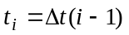, 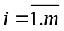 с равным интервалом 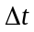 проведены измерения высоты летательного аппарата с использованием спутниковой системы и данных от баровысотомера. Ошибки измерения представляют независимые между собой и для разных моментов времени случайные величины с дисперсиями 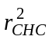 и 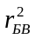. Изменение высоты объекта описывается в виде полинома первой степени 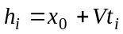.
Сформулируйте задачу комплексной обработки этих измерений с использованием Байесовского подхода для получения оптимальных оценок вектора 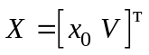, полагая, что его компоненты являются независимыми между собой и от ошибок измерений гауссовскими с.в. с математическим ожиданием 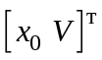 и дисперсиями 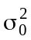,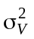.
- Выберите верный вид матрицы измерений H.
  - 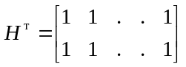
  - 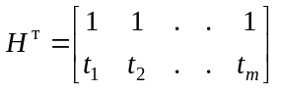
  - 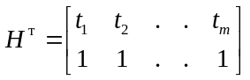
  - 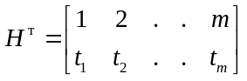
- Выберите верный вид матрицы ковариаций вектора x.
- 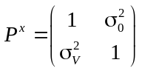
- 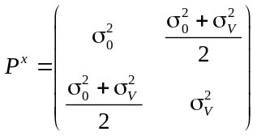
- 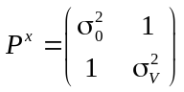
- 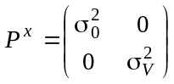
Ответ: 2, 4

